83.pielikums
Ministru kabineta
2013.gada 19.marta
noteikumiem Nr.154

Priekules novada administratīvās teritorijas robežas apraksts

2012.gada 1.oktobris
(robežas apraksta sagatavošanas datums)

Nr.  p.k. | Tās zemes vienības kadastra apzīmējums, pa kuru noteikta administratīvās teritorijas robeža | Robežojošās administratīvās teritorijas nosaukums
 | 64460030058 | Durbes novads
 | 64460030163 | Durbes novads
 | 64460030092 | Durbes novads
 | 64460030059 | Durbes novads
 | 64460030076 | Durbes novads
 | 64460030062 | Durbes novads
 | 64460030353 | Durbes novads
 | 64460030114 | Durbes novads
 | 64460030027 | Durbes novads
 | 64460030066 | Durbes novads
 | 64460030067 | Durbes novads
 | 64460030069 | Durbes novads
 | 64460030022 | Durbes novads
 | 64460030089 | Durbes novads
 | 64460030056 | Durbes novads
 | 64460030023 | Durbes novads
 | 64460030050 | Durbes novads
 | 64460040021 | Durbes novads
 | 64460040039 | Durbes novads
 | 64460040042 | Durbes novads
 | 64460040008 | Durbes novads
 | 64460040040 | Durbes novads
 | 64460040028 | Durbes novads
 | 64460040118 | Durbes novads
 | 64460050079 | Durbes novads
 | 64460050078 | Durbes novads
 | 64460050048 | Durbes novads
 | 64460050117 | Durbes novads
 | 64460050175 | Durbes novads
 | 64460050176 | Durbes novads
 | 64460050010 | Durbes novads
 | 64460060029 | Durbes novads
 | 64460060027 | Durbes novads
 | 64460060026 | Durbes novads
 | 64460010211 | Durbes novads
 | 64460010210 | Durbes novads
 | 64460010027 | Durbes novads
 | 64460010370 | Durbes novads
 | 64460010008 | Durbes novads
 | 64460010097 | Durbes novads
 | 64460010284 | Durbes novads
 | 64460010133 | Durbes novads
 | 64460010107 | Durbes novads
 | 64460010137 | Durbes novads
 | 64460010104 | Durbes novads
 | 64460010311 | Durbes novads
 | 64460010041 | Durbes novads
 | 64460010103 | Durbes novads
 | 64460010102 | Durbes novads
 | 64460010013 | Durbes novads
 | 64460010101 | Durbes novads
 | 64460010285 | Durbes novads
 | 64460010065 | Durbes novads
 | 64460010285 | Durbes novads
 | 64460010276 | Durbes novads
 | 64460010206 | Durbes novads
 | 64460010313 | Durbes novads
 | 64460010075 | Durbes novads
 | 64460010074 | Durbes novads
 | 64460010075 | Durbes novads
 | 64460010299 | Durbes novads
 | 64460010349 | Durbes novads
 | 64460010299 | Durbes novads
 | 64460010021 | Durbes novads
 | 64460010003 | Durbes novads
 | 64460010006 | Durbes novads
 | 64460010003 | Durbes novads
 | 64460010085 | Durbes novads
 | 64460010301 | Durbes novads  Aizputes novads
 | 64460010278 | Aizputes novads
 | 64460010279 | Aizputes novads
 | 64460010301 | Aizputes novads
 | 64460020311 | Aizputes novads
 | 64460020005 | Aizputes novads
 | 64460020018 | Aizputes novads
 | 64460020042 | Aizputes novads
 | 64820010080 | Aizputes novads  Vaiņodes novads
 | 64820010062 | Vaiņodes novads
 | 64820010036 | Vaiņodes novads
 | 64820010079 | Vaiņodes novads
 | 64820010037 | Vaiņodes novads
 | 64820050024 | Vaiņodes novads
 | 64820050012 | Vaiņodes novads
 | 64820050024 | Vaiņodes novads
 | 64820050009 | Vaiņodes novads
 | 64820050441 | Vaiņodes novads
 | 64820050002 | Vaiņodes novads
 | 64820050039 | Vaiņodes novads
 | 64820050035 | Vaiņodes novads
 | 64820050038 | Vaiņodes novads
 | 64820050031 | Vaiņodes novads
 | 64820050014 | Vaiņodes novads
 | 64820050043 | Vaiņodes novads
 | 64820040099 | Vaiņodes novads
 | 64820040058 | Vaiņodes novads
 | 64820070034 | Vaiņodes novads
 | 64820070095 | Vaiņodes novads
 | 64820070074 | Vaiņodes novads
 | 64820070115 | Vaiņodes novads
 | 64820070167 | Vaiņodes novads
 | 64820070107 | Vaiņodes novads
 | 64820070099 | Vaiņodes novads
 | 64820070106 | Vaiņodes novads
 | 64820070008 | Vaiņodes novads
 | 64820070070 | Vaiņodes novads
 | 64820070050 | Vaiņodes novads
 | 64820070019 | Vaiņodes novads
 | 64820070048 | Vaiņodes novads
 | 64820070071 | Vaiņodes novads
 | 64820080212 | Vaiņodes novads
 | 64820090152 | Vaiņodes novads
 | 64820090063 | Vaiņodes novads
 | 64820090130 | Vaiņodes novads
 | 64820090062 | Vaiņodes novads
 | 64820090134 | Vaiņodes novads
 | 64820090226 | Vaiņodes novads
 | 64820090113 | Vaiņodes novads
 | 64580020142 | Vaiņodes novads
 | 64580020083 | Vaiņodes novads
 | 64580020184 | Vaiņodes novads
 | 64580020094 | Vaiņodes novads
 | 64580020185 | Vaiņodes novads
 | 64580020095 | Vaiņodes novads
 | 64580020187 | Vaiņodes novads
 | 64580020151 | Vaiņodes novads
 | 64580030162 | Vaiņodes novads
 | 64580030114 | Vaiņodes novads
 | 64580030146 | Vaiņodes novads
 | 64580030084 | Vaiņodes novads
 | 64580030165 | Vaiņodes novads
 | 64580030084 | Vaiņodes novads
 | 64580030075 | Vaiņodes novads
 | 64580030090 | Vaiņodes novads
 | 64580030074 | Vaiņodes novads
 | 64580030147 | Vaiņodes novads
 | 64580030078 | Vaiņodes novads
 | 64580030177 | Vaiņodes novads  Lietuvas Republika
 | 64580030172 | Lietuvas Republika
 | 64580030145 | Lietuvas Republika
 | 64640040323 | Lietuvas Republika
 | 64640060009 | Lietuvas Republika
 | 64640050010 | Lietuvas Republika  Rucavas novads
 | 64640050001 | Rucavas novads
 | 64640050045 | Rucavas novads
 | 64640050018 | Rucavas novads
 | 64640050007 | Rucavas novads
 | 64640050008 | Rucavas novads
 | 64640050009 | Rucavas novads
 | 64640010200 | Rucavas novads  Grobiņas novads
 | 64640011232 | Grobiņas novads
 | 64640010200 | Grobiņas novads
 | 64640010032 | Grobiņas novads
 | 64640010075 | Grobiņas novads
 | 64640010074 | Grobiņas novads
 | 64640010243 | Grobiņas novads
 | 64640010074 | Grobiņas novads
 | 64640010049 | Grobiņas novads
 | 64640010060 | Grobiņas novads
 | 64640010137 | Grobiņas novads
 | 64640010060 | Grobiņas novads
 | 64640010242 | Grobiņas novads
 | 64640010059 | Grobiņas novads
 | 64640010058 | Grobiņas novads
 | 64640010055 | Grobiņas novads
 | 64640010229 | Grobiņas novads
 | 64640010086 | Grobiņas novads
 | 64980030017 | Grobiņas novads
 | 64980030001 | Grobiņas novads
 | 64980030066 | Grobiņas novads
 | 64980030127 | Grobiņas novads
 | 64980031090 | Grobiņas novads
 | 64980030069 | Grobiņas novads
 | 64980030038 | Grobiņas novads
 | 64980031089 | Grobiņas novads
 | 64980030081 | Grobiņas novads
 | 64980030083 | Grobiņas novads
 | 64980030045 | Grobiņas novads
 | 64980030140 | Grobiņas novads
 | 64980030155 | Grobiņas novads
 | 64980030025 | Grobiņas novads
 | 64980030115 | Grobiņas novads
 | 64980030087 | Grobiņas novads
 | 64980020058 | Grobiņas novads
 | 64980020121 | Grobiņas novads
 | 64980020220 | Grobiņas novads
 | 64980020228 | Grobiņas novads
 | 64980020078 | Grobiņas novads
 | 64980020062 | Grobiņas novads
 | 64980020009 | Grobiņas novads
 | 64980020105 | Grobiņas novads
 | 64980020227 | Grobiņas novads
 | 64980010239 | Grobiņas novads
 | 64980010238 | Grobiņas novads
 | 64980010181 | Grobiņas novads
 | 64980010222 | Grobiņas novads
 | 64980010272 | Grobiņas novads
 | 64980010168 | Grobiņas novads
 | 64980010194 | Grobiņas novads
 | 64980010098 | Grobiņas novads
 | 64980010097 | Grobiņas novads
 | 64980010189 | Grobiņas novads
 | 64980010188 | Grobiņas novads
 | 64980010225 | Grobiņas novads
 | 64980010187 | Grobiņas novads
 | 64980010268 | Grobiņas novads
 | 64980010265 | Grobiņas novads
 | 64980010204 | Grobiņas novads
 | 64980010135 | Grobiņas novads
 | 64980010232 | Grobiņas novads
 | 64980010149 | Grobiņas novads
 | 64980010089 | Grobiņas novads
 | 64460070104 | Grobiņas novads
 | 64460070077 | Grobiņas novads
 | 64460070082 | Grobiņas novads
 | 64460070152 | Grobiņas novads
 | 64460070084 | Grobiņas novads
 | 64460070008 | Grobiņas novads
 | 64460070092 | Grobiņas novads
 | 64460070095 | Grobiņas novads
 | 64460070085 | Grobiņas novads
 | 64460070153 | Grobiņas novads
 | 64460070015 | Grobiņas novads
 | 64460070013 | Grobiņas novads
 | 64460070108 | Grobiņas novads
 | 64460070057 | Grobiņas novads
 | 64460070029 | Grobiņas novads  Durbes novads
 | 64460070046 | Durbes novads
 | 64460070105 | Durbes novads
 | 64460070031 | Durbes novads
 | 64460070105 | Durbes novads
 | 64460070032 | Durbes novads
 | 64460070012 | Durbes novads
 | 64460070033 | Durbes novads
 | 64460070034 | Durbes novads
 | 64460070035 | Durbes novads
 | 64460070005 | Durbes novads
 | 64460070002 | Durbes novads
 | 64460070008 | Durbes novads
 | 64460030043 | Durbes novads
 | 64460030041 | Durbes novads
 | 64460030312 | Durbes novads
 | 64460030032 | Durbes novads
 | 64460030025 | Durbes novads
 | 64460030073 | Durbes novads
 | 64460030064 | Durbes novads
 | 64460030092 | Durbes novads

Priekules novada administratīvās teritorijas robežas karte

2012.gada 1.oktobris
(robežas kartes sagatavošanas datums)

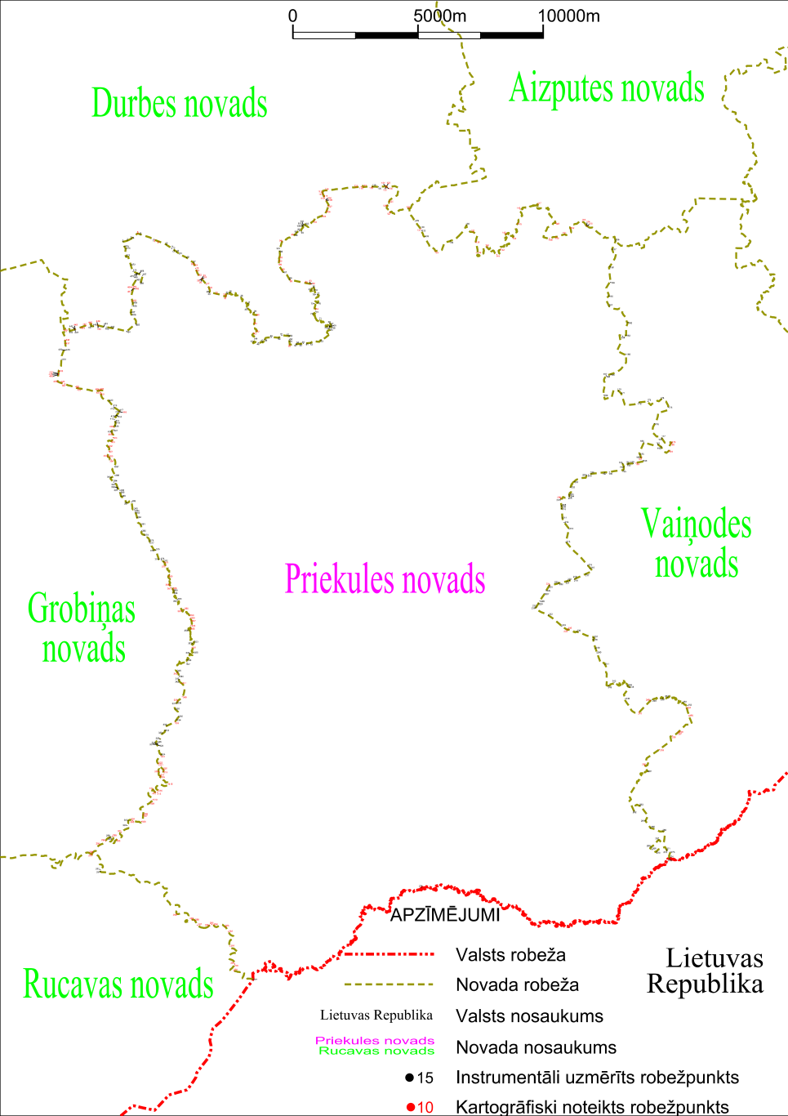

Tieslietu ministra vietā –
iekšlietu ministrs R.Kozlovskis

